Панина Л.О.

учитель английского языка

Город Новосибирск

МБОУ СОШ №47

**План открытого урока «Путешествие в Англию»**

Продолжительность: 45 мин.

Класс: 2

Тема: Путешествие в Великобританию.

Тип урока: урок-знакомство с новой темой.

Цель: познакомить учащихся со страной происхождения языка (состав государства, флаг, символы).

Задачи:

**Образовательные**: знакомство с новой лексикой; формирование начальных навыков устной речи; знакомство со страной происхождения языка.

**Развивающие**: развить навыки аудирования и говорения; развить познавательные способности.

**Воспитательные**: воспитать культуру общения в классе; навыки парной и групповой работы; развить чувство солидарности к культуре страны.

Планируемые результаты: накопление знаний по новому лексическому материалу и приобретение опыта по его использованию.

Планируемые УУД:

**Личностные:** формирование положительного опыта к процессу познания; развитие навыков индивидуальной и парной работы; толерантное отношение к культуре и традициям чужой страны.

**Коммуникативные:** внимательно слушать учителя и одноклассников для восприятия и воспроизведения необходимой информации, участие в монологах по заданной теме.

**Познавательные:** познакомится с лексикой по теме «Великобритания», познакомится с особенностями государства, его символами.

**Регулятивные**: планировать свои действия в соответствии с поставленной задачей; совместное целеполагание; прогнозирование; контроль; рефлексия.

**Метапредметные:** получить краткие исторические и географические данные о стране происхождения языка, его символах и традициях.

Ход урока:

1. Организационный: проверяем наличие на партах раздаточных комплектов для урока, цветные карандаши.
2. Совместное целеполагание: звучат звуки аэропорта, на электронной доске видео-заставка посадка самолета. Учитель: Ребята, как выдумаете, где мы с вами сегодня? -В аэропорту! -Как вы считаете куда мы прилетели? -В другую страну! -Конечно, а можете догадать куда именно? *(звучит английская речь)* -В Англию, конечно! Сегодня мы с вами отправляемся в путешествие по Великобритании и помогут нам в этом наши гиды. Заходят пятиклассники-ведущие, в руках табличка:

Dear 2b class, we are glad to see you in our country.

*Ведущие задают вопрос детям:*

-**We are 2b class?** *Ученики вместе с учителем отвечают на вопрос:* -**Yes, we are!**

**-Do you know English?** (вы знаете английский?) **-Yes!** *(ученики отвечают хором)*

1. Первичное усвоение новые знаний с проверкой усвоения материала: *Ведущие представляются:*

-**I’m …..**

- **I’m…..**

-**Welcome to travel about United Kingdom. The full name of our country-Great Britain or the United Kingdom.** (Добро пожаловать в путешествие по Соединенному королевству. Полное имя нашей страны-Великобритания или Соединенное королевство.)

-**Today we are talk about this country.** (Сегодня мы поговорим об этой стране)

-**The UK consists of four small countries: Scotland, Wales, England, Northern Irland.** (Соединенное Королевство состоит из четырех маленьких стран: Шотландия, Вэльс, Англия, Северная Ирландия) (на электронной доске карта Великобритании, ведущие показывают и называют части Великобритании)

**- Let’s build a map of the United Kingdom.**

-**In your desks you can see puzzles.** (Давайте соберем карту Соединенного королевства. На ваших партах вы видите пазл.) *(На партах учащихся разрезанная на 4 части карта Великобритании, задача детей работая в парах собрать части в правильном порядке. Ведущие также собирают карту на доске. На электронной доске образец для сверки. Можно попросить одну пару учеников выйти к доске и собрать свою карту на доске) ( у себя в тетрадях дети наклеивают и раскрашивают карты)*

**- Let’s repeat the names of the countries: Scotland, Wales, England, Northern Irland.** (Давайте повторим названия стран: Шотландия, Вэльс, Англия, Северная Ирландия)

*(Ведущие показывают и называют названия стран, ученики хором повторяют)*

***-* The Great Britain is a kingdom.**

***-* Who is the main one in the kingdom?** (Великобритания-это королевство. Кто главный в королевстве?) *(Ведущие задаю вопрос ученикам, ученики самостоятельно находят ответ на вопрос)*

***-*That’s right, the Queen. Her name is Elizaveta!** (все верно-королева. Ее имя Елизавета)

***-*Look on the board. How you think, where’s the queen?** (посмотрите на доску, как выдумаете, где королева?) (на электронной доске викторина в Wordwall, учащиеся выходят и нажимают на фото королевы)

<https://wordwall.net/ru/resource/21518399/queen>

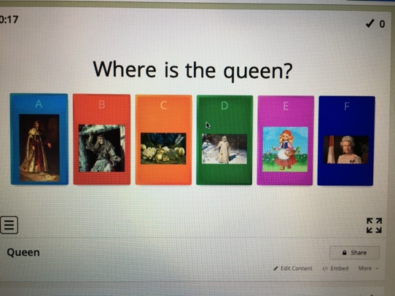

**-How you think, where does she live?** (Как вы думаете, где она живет?) *(Ученики находят ответ на вопрос)*

**-Yes, she live in her palace. Its name a Buckingham Palace**. (Да, она живет во дворце. Его имя Букингемский дворец)

**- Find the palace in these pictures.** *(Задание на интерактивной доске в WordWall)*

[*https://wordwall.net/ru/resource/21518691/palace*](https://wordwall.net/ru/resource/21518691/palace)

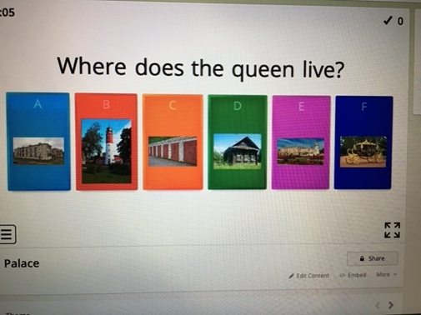

1. Динамическая пауза:

* **Let’s have a break.** (Давайте отдохнем)

**Рифмовка:** *(читаем 2 раза)*

Hands up! Clap,clap!

Hands down! Step, step!

Hands up! Clap, clap!

Hands down! Step, step!

Hands up, hands down and sit down.

1. Продолжение работы по теме урока:

-**The UK is a very big country and we need a transport.** (Соединенное королевство очень большая страна и нам нужен транспорт)

-**What kind of transport will we use to explore the country?** (Какой вид транспорта мы можем использовать для путешествия по стране?) *(на электронной доске следующее задание: выбрать из предложенных видов транспорта подходящий для путешествия по стране)*

***-*Skateboard, bike, bus, roller-blades, scooter, boat***. (ведущие называют картинки, затем учащийся выходит к доске и выбирает верный вид транспорта)*

[*https://wordwall.net/ru/resource/21518572/transport*](https://wordwall.net/ru/resource/21518572/transport)

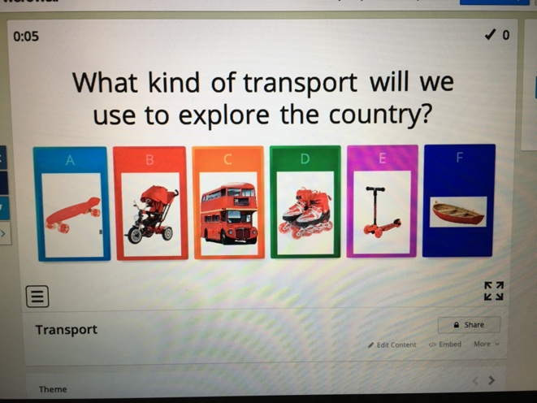

**-Yes, of course, we need a bus. It’s a double-decker red bus.** (Да, конечно, нам нужен автобус. Это красный двухэтажный автобус.)*(ведущий показывает на картинку)*

**- It’s a symbol of Great Britain.** (это символ Великобритании)*(ведущий показывает на картинку в презентации)*

**-Let’s find its in your paper and colour it. (**Давайте найдем такой автобус на ваших картинках и раскрасим его) (ученики раскрашивают автобусы в своих раскрасках)

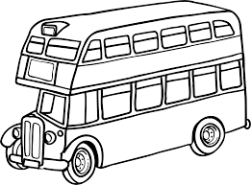

**- Show us your pictures.** (покажите нам свои картинки)

-**Thank you, you are great!** (спасибо, вы классные!)

-**Each country has a very important symbol. Look at the picture, what’s this?** (Каждая страна имеет очень важный символ. Посмотрите на картинку, что это?) *(на доске флаг Великобритании. Ученики находят ответ на вопрос)*

***-*Yes, it’s the flag of Great Britain. How many colors on it?** (Это флаг Великобритании. Сколько цветов на нем?) *(ученики отвечают на вопрос)*

***-Let’s color it!*** (давайте раскрасим его)*(дети раскрашивают флаги в своих раскрасках)*

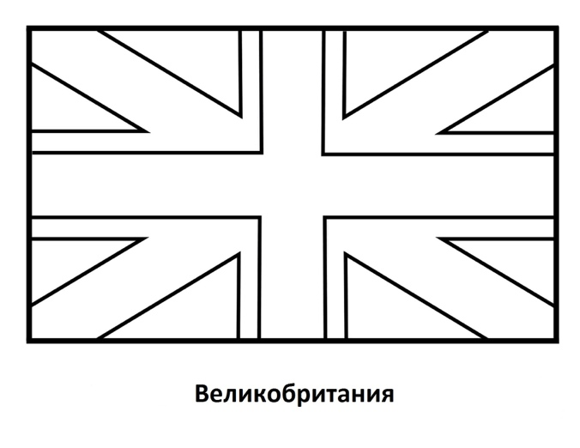

**- Show us your pictures.** (покажите нам свои картинки)

1. Подведение итогов:

**-Who can say, what do you remember about Great Britain?** (кто может сказать, что вы заполнили о Великобритании?) *(ученики поднимают руки и отвечают на вопрос)*

1. Рефлексия:

-Вам понравился урок?

**-We are glad to see you and we want to give you a small present.** (мы рады были познакомится с вами и хотим вам вручить подарок)

**-Дипломом знатоков Великобритании награждается 2б класс. (**приглашаем кл.руководителя или одного из учеников)

**Прощаемся: Goodbye! See you later.**

**Раскраски к уроку**

